Инструкция по развертыванию
СберРост Про
Оглавление
Установка docker и docker-compose 3
Развертывание ИСУ 3
Установка 3
2. Установка isu_gateway 4
1.1. Настройка БД 4
1.2. Установка приложения isu_gateway 5
6.1. Добавление клиентских сертификатов в isu_gateway 6
6.2. Настройка SSL-соединения приложения isu_gateway 6
6.3. Настройка keystore приложения isu_gateway 8
2.1. Добавление серверный сертификата FrontApp 8
2. Установка isu_app 8
2.1. Настройка БД 8
2.2. Настройка серверного сертификата Ingress Proxy 9
1.3. Установка приложения isu_app 9
1. Настройка сервера PostgreSQL 11
Развертывание Toolkit 13
1. Установка docker-images и запуск nginx (gateway) 13
1.1. Установка и сборка начальных образов 13
1.2. Сборка конечных образов 14
1.3. Выпуск серверного сертификата для запуска gateway 14
1.4. Запуск gateway 14
1.5. Установка библиотеки 15
2. Создание нового клиента 15
2.1. Установка конвейера и репозитория развертки клиента 15
2.2. Установка БД для библиотеки и конвейера 15
2.3. Создание сертификатов для взаимодействия между Gateway и Ingress Proxy 16
2.4. Редактирование конфигурационных файлов 16
2.5. Настройка Gateway 17
2.6. Запуск контейнеров 17
2.7. Создание супер-пользователя для библиотеки 17
2.8. Перезапуск gateway 18
Получение сертификатов TLS 18
1. Генерация приватного ключа 18
2. Генерация файла-запроса на получение сертификата 19
3. Отправка запроса в удостоверяющий центр 20
Приложение 20
1. Создание приватного и публичного rsa ключей 20
2. Список сертификатов TLS 21

Установка docker и docker-compose
- Запустить установку docker:
sudo yum install docker

- Запускаем docker:
sudo systemctl start docker

- Запустить обновление git:
sudo yum install git-all

- Загружаем библиотеки Python3-pip:
sudo yum install python3-pip

- Запустить установку docker-compose:
sudo pip3 install --index-url http://mirror.sigma.sbrf.ru/pypi/simple --trusted-host mirror.sigma.sbrf.ru docker-compose

- Создать ссылку на скрипты docker-compose
sudo ln -s /usr/local/bin/docker-compose /usr/bin/docker-compose

- Для установки Openssl11 поменять в файле /etc/yum.repos.d/mirror.repo параметр "enabled" с «0» на «1» в поле [EPEL7]

- Установить Openssl11:
sudo yum install openssl11

Развертывание ИСУ

Установка
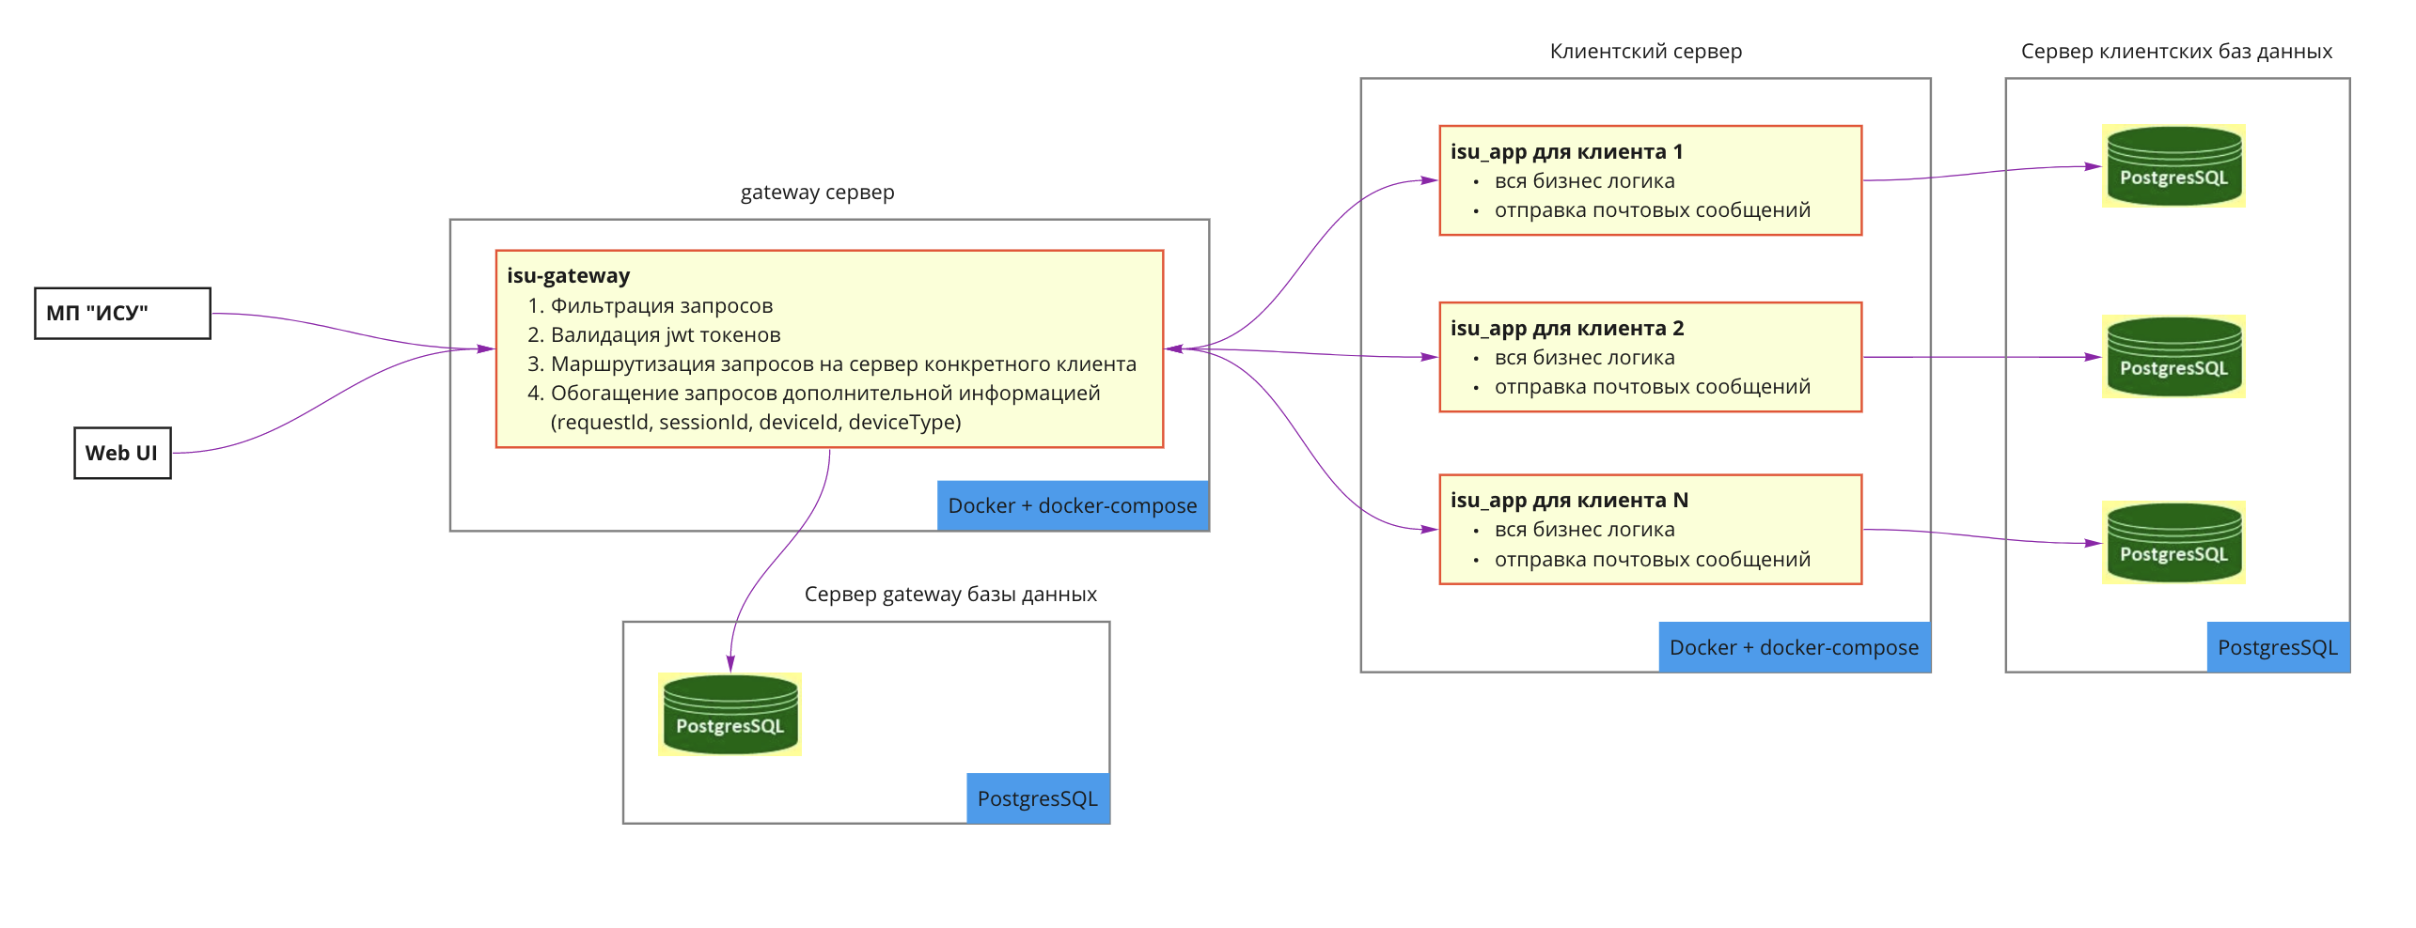
Рисунок 1

Клиентская часть СберРост ПРО представлена следующими подсистемами:
- Isu_gateway;
- Isu_app;
- Isu_gateway_db.
Isu_gateway – фильтрация запросов пользователей и перенаправление на Back services клиента, к которому относится пользователь. Общий для всех клиентов.
Предустановленное ПО:
- docker
- docker-compose
- В docker загружены образы:
- node:12.20.0-alpine
- nginx:1.18.0-alpine
- openjdk:11.0
Isu_app – бизнес функции приложения. Для каждого клиента создается свой независимый экземпляр.
Предустановленное ПО:
- docker и docker-compose
- В docker загружены образы:
- node:12.20.0-alpine
- nginx:1.18.0-alpine
- openjdk:11.0
Isu_gateway_db – Instance БД или кластер, в зависимости от конфигурации, используемый для размещения независимых баз данных под каждого клиента.
Предустановленное ПО:
- PostgreSQL DB версии 11.9

Установка isu_gateway
Isu_gateway разворачивается единожды на своих отдельных серверах (gateway сервер и сервер gateway базы данных) (см. Рисунок 1).

Настройка БД
- Авторизоваться в БД под пользователем с административными привилегиями;
- Создать пользователя isu_gateway, указав пароль соответственно требованиям безопасности к паролям;
create role isu_gateway with noinherit login encrypted password 'Password';

- Создать базу данных с доступом для пользователя из п.2;
create database isu_gateway with owner isu_gateway encoding 'UTF-8';

- Установить временную зону размещения системы, по умолчанию – Москва. При необходимости заменить на требуемую;
alter database isu_gateway set timezone to 'Europe/Moscow';

- Подключиться к созданной базе данных и создать схему, указав права на неё для пользователя из п.2;
create schema isu_gateway authorization isu_gateway;

Установка приложения isu_gateway
isu_gateway разворачивается единожды на отдельном сервере (gateway сервер и сервер gateway базы данных из схемы 1).
- Скачать архив sber-growth-gateway.tar.gz который содержит нужные исходники и базовую структуру приложения.
- Разархивировать sber-growth-gateway.tar.gz в любом месте. Архив имеет следующую структуру:
/sber_growth_gateway
build_gateway_images.sh
/src
/external_ingress
/gateway
/isu_gateway
docker-compose-gateway.yml
/env
database.env
/logs
- Собрать образы external_ingress и gateway запустив:
./sber_growth_gateway/build_gateway_images.sh
- Переместить директорию ./sber_growth_gateway/isu_gateway в любое место, где будет находиться приложение.
- Установить права на доступ к папке ./gateway/env только пользователю под которым будет работать приложение и администраторам
- Отредактировать файл ./gateway/env/database.env с данными для подключения к базе данных.
Пример database.env: Желтым указаны комментарии
DATABASE_HOST=12.12.123.12 ip адрес сервера с базой данных
DATABASE_PORT=5432 порт базы данных
DATABASE_NAME=isu_gateway имя базы данных из пункта п.1.1. п.3
DATABASE_OPTIONS='ssl=true&sslfactory=org.postgresql.ssl.LibPQFactory&sslmode=require'
DATABASE_USER=isu_gateway имя пользователя из пункта п.1.1. п.2

- Выпустить клиентский сертификат для сервера БД (Сертификат 5.1 см. Получение сертификатов TLS) в Сommon Name указать значение, которое содержится в файле database.env в поле DATABASE_USER.
  - Преобразовать полученный сертификат в PEM формат:
openssl x509 -inform der -in [Имя файла сертификата].cer -out postgresql.crt
  - Поместить преобразованный сертификат в ./gateway/cert/db/
  - Приватный ключ на основании которого был сгенерирован файл запроса на сертификат, необходимо поместить в ./gateway/cert/db/postgresql.key
  - Преобразовать приватный ключ ./gateway/cert/db/postgresql.key в формат pk8 командой:
openssl pkcs8 -topk8 -inform PEM -outform DER -in postgresql.key -out postgresql.pk8 –nocrypt
  - Поместить корневой и промежуточный сертификаты (формат PEM) в файл ./gateway/cert/db/root.crt
- Перейти в папку ./gateway и выполнить команду:
docker-compose -f docker-compose-gateway.yml up -d

Добавление клиентских сертификатов в isu_gateway
- Для нового клиента необходимо запросить свой клиентский сертификат Ingress Proxy (Сертификат 2 см. Получение сертификатов TLS) в Сommon Name указать значение Host-name сервера Ingress Proxy.
  - Преобразовать полученный сертификат в PEM формат:
openssl x509 -inform der -in [Имя файла сертификата].cer -out [Host-name сервера Ingress Proxy].pem
  - Поместить преобразованный сертификат в ./gateway/cert/client/

Настройка SSL-соединения приложения isu_gateway
- Создание закрытого ключа:
  - В командной строке выполните команду:
openssl genrsa -des3 -out private.key 2048
  - В ответ на запрос «Enter pass phrase for private.key» введите пароль для защиты закрытого ключа.
  - После запроса «Verifying - Enter pass phrase for private.key» - повторите ввод пароля.
  - Ваш закрытый ключ будет создан и сохранен в файле private.key.
- Создание CSR:
  - В командной строке выполните команду:
openssl req -new -key private.key -out [Доменное имя сервера].csr
  - Введите пароль закрытого ключа в ответ на запрос «Enter pass phrase for private.key».
  - Следующие поля заполняются латинскими символами:
- Country Name - двухсимвольный код страны. Должно быть «RU»;
- State or Province Name: название области или региона без сокращений. Не заполняется;
- Locality Name: название города или населенного пункта (необязательное поле). "Moscow";
- Organization Name: название организации в латинском эквиваленте;
- Organizational Unit Name: название подразделения (необязательное поле)
- Common Name: полностью определенное (FQDN) доменное имя сервера.
- Email Address: контактный e-mail адрес (необязательное поле);
- A challenge password: не заполняется;
- An optional company name: альтернативное имя компании (не заполняется).
  - Запрос на сертификат будет сохранен в файле [Доменное имя сервера].csr в виде закодированного текста.
- Оправляем созданный запрос на подпись в удостоверяющий центр.
- Получаем подписанные сертификаты и сертификат удостоверяющего центра сертификации (CA Signer certificate) в формате DER encoded X.509 (.CER).
- конвертируем сертификат в PEM формат:
openssl x509 -in [Имя сертификата].cer -inform DER -out [Имя сертификата].cer -outform PEM
- Формируем pem:
cat private.key [Имя сертификата].cer > keyсert.pem
- Формируем pkcs12:
openssl pkcs12 -export -in keycert.pem -out keystore.pkcs12 -name [Имя сертификата] -noiter -nomaciter
- Проверяем что в хранилище:
keytool -list -keystore ./keystore.pkcs12 -storetype pkcs12 -storepass [Пароль к приватному ключу]
- Конвертируем в jks:
keytool -importkeystore -srckeystore ./keystore.pkcs12 -destkeystore ./keystore.jks -srcstoretype pkcs12 -srcstorepass [Пароль к приватному ключу] -deststorepass [Пароль к приватному ключу] пароль одинаковый, иначе пароль ключа будет отличаться от пароля хранилища, и может сбоить
- Импорт сертификатов (промежуточный/корневой):
keytool -importcert -keystore ./keystore.jks -storepass [Пароль к приватному ключу] -alias root.ca -file ./Test\ Root\ CA.cer -v
- Импорт сертификатов (промежуточный/корневой):
keytool -importcert -keystore ./keystore.jks -storepass [Пароль к приватному ключу] -alias issuer.ca -file ./Test\ Issuing\ CA.cer –v
- Проверяем что в хранилище:
keytool -list -keystore ./keystore.jks -storepass [Пароль к приватному ключу] Должно быть 3 объекта (два сертификата удостоверяющих и наш с приватным ключом)
- Поместить созданный keystore.jks в папку keystore

Настройка keystore приложения isu_gateway
- Создать файл с настройками keystore.env в папке ./gateway/env
- Добавить созданный файл настройки в:
KEY_STORE='/usr/app/keystore/keystore.jks'
KEY_STORE_PASSWORD=[Пароль к приватному ключу]
KEY_PASSWORD=Qq123456=[Пароль к приватному ключу]

Добавление серверный сертификата FrontApp
- Необходимо выпустить серверный сертификат FrontApp (Сертификат 3 см. Получение сертификатов TLS) в Сommon Name указать значение Host-name сервера FrontApp.
  - Преобразовать полученный сертификат в PEM формат:
openssl x509 -inform der -in [Имя файла сертификата].cer -out server.pem

  - Поместить преобразованный сертификат и приватный ключ в ./gateway/cert/server/ (Папка должна содержать файлы server.pem и private.key)

Установка isu_app
Для каждого клиента разворачивается отдельный экземпляр isu_app на общем клиентском сервере isu_app и сервере клиентских баз данных (см. Рисунок 1).

Настройка БД
- Авторизоваться в БД под пользователем с административными привилегиями;
- Создать пользователя isu_app_[Имя клиента] (например, isu_app_[Имя клиента]), пароль указать соответственно требованиям безопасности к паролям;
create role isu_app_[Имя клиента] with noinherit login encrypted password 'Password';

- Создать базу данных с таким же именем, как у пользователя из п.2;
create database isu_app_[Имя клиента] with owner isu_app_[Имя клиента] encoding 'UTF-8';

- Установить временную зону размещения системы, по умолчанию – Москва. При необходимости заменить на требуемую;
alter database isu_app_[Имя клиента] set timezone to 'Europe/Moscow';
- Подключиться к созданной базе данных и создать схемы, указав права на них для пользователя из п.2;
create schema isu_auth authorization isu_app_[Имя клиента];
create schema isu_common authorization isu_app_[Имя клиента];
create schema isu_notifications authorization isu_app_[Имя клиента];

Настройка серверного сертификата Ingress Proxy
- Необходимо выпустить серверный сертификат Ingress Proxy (Сертификат 4 см. Получение сертификатов TLS) в Сommon Name указать значение Host сервера Ingress Proxy.
  - Преобразовать полученный сертификат в PEM формат:
openssl x509 -inform der -in [Имя файла сертификата].cer -out server.pem

  - Поместить преобразованный сертификат и приватный ключ в ./client/cert/ (Папка должна содержать файлы server.pem и private.key)

Установка приложения isu_app
- Скачать архив sber-growth-app.tar.gz который содержит нужные исходники и базовую структуру приложения.
- Разархивировать sber-growth-app.tar.gz в любом месте. Архив имеет следующую структуру:
/sber_growth_app
build_app_images.sh
/src
/internal_ingress
/auth
/common
/notifications
/isu_app
docker-compose-app.yml
/env
database.env
jwt.env
general.env
/logs

- Собрать образы internal_ingress, auth, common и notifications запустив:
./sber_growth_app/build_app_images.sh
- Переместить директорию ./sber_growth_app/isu_app в любое место, где будет находиться приложение.
- Установить права на доступ к папке ./client/env только пользователю под которым будет работать приложение и администраторам;
- Отредактировать файл ./client/env/database.env с данными для подключения к базе данных:
Пример database.env: Желтым указаны комментарии
DATABASE_HOST=12.12.123.12 ip адрес сервера с базой данных
DATABASE_PORT=5432 порт базы данных
DATABASE_NAME=isu_app_[Имя клиента] имя базы данных из пункта п.2.1. п.3
DATABASE_OPTIONS='ssl=true&sslfactory=org.postgresql.ssl.LibPQFactory&sslmode=require'
DATABASE_USER=isu_app_[Имя клиента] имя пользователя из пункта п.2.1. п.2

- Выпустить клиентский сертификат для сервера БД (Сертификат 5.2 см. Получение сертификатов TLS) в Сommon Name указать значение, которое содержится в файле database.env в поле DATABASE_USER.
  - Преобразовать полученный сертификат в PEM формат:
openssl x509 -inform der -in [Имя файла сертификата].cer -out postgresql.crt
  - Поместить преобразованный сертификат в ./client/cert/db/
  - Приватный ключ на основании которого был сгенерирован файл запроса на сертификат, необходимо поместить в ./client/cert/db/postgresql.key
  - Преобразовать приватный ключ ./client/cert/db/postgresql.key в формат pk8 командой:
openssl pkcs8 -topk8 -inform PEM -outform DER -in postgresql.key -out postgresql.pk8 –nocrypt
  - Поместить корневой и промежуточный сертификаты (формат PEM) в файл ./client/cert/db/root.crt
- Установить любой незанятый порт, на котором будет работать isu_app (на одном сервере может работать несколько приложений isu_app для разных клиентов). Для этого необходимо отредактировать файл ./client/docker-compose-client.yml. Место для правки отмечено желтым.
version: "3.8"
services:
internal_ingress:
image: internal_ingress
ports:
- 9001:80
depends_on:
- auth
- common
volumes:
- type: bind
source: ./logs
target: /etc/nginx/logs

auth:
image: auth
environment:
…

- Перейти в базу данных приложения isu_gateway. Вставить новую запись в таблицу isu_gateway.domains

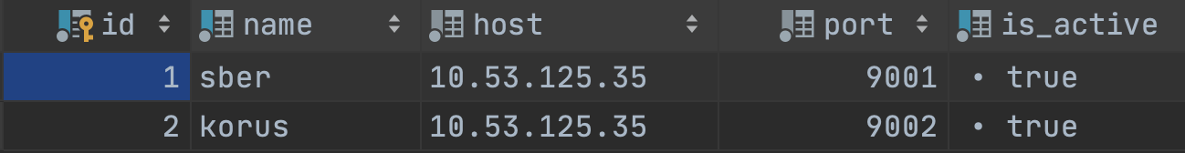
Рисунок 2
Значения полей:
id – идентификатор клиента;
name – название клиента. Является уникальным;
host – ip адрес сервера на котором устанавливается приложением isu_app;
port – порт которое слушает приложение isu_app из п.5;
is_active – доступность приложения для пользователей.

- Отредактировать файл ./client/env/jwt.env с данными по rsa ключам для создания и проверки токенов.
Создание ключей описано в пункте III.1. Ключи должны быть указаны только в jwt.env, все временные файлы с приватными ключами должны быть удалены (например, private_key.pem или private_key_pkcs8.pem). У каждого клиента должна быть своя пара приватного и публичного ключей.

Пример jwt.env: Желтым указаны комментарии
JWT_PRIVATE_KEY=MIIJQwIBADANBgkqhkiG9w0BAQEFAASCCS0w… приватный ключ в pkcs8 формате
JWT_PUBLIC_KEY=MIIJQwIBADANBgkqhkiG9w0BjJFmdfjJDFJFJSEm… публичный ключ

- Отредактировать файл ./client/env/general.env
Пример genera.env: Желтым указаны комментарии
GENERAL_DOMAIN_NAME=[Имя клиента] имя клиента(name) в isu_gateway.domains из п.6

- Перейти в папку ./client и выполнить команду
docker-compose -f docker-compose-client.yml up -d

Настройка сервера PostgreSQL
- Выпустить серверный сертификат для сервера БД (Сертификат 6 см. Получение сертификатов TLS) в Сommon Name указать адрес сервера, на котором развернута БД (Доменное имя).
  - Преобразовать полученный сертификат в PEM формат:
openssl x509 -inform der -in [Имя файла сертификата].cer -out server.pem
  - Переименовать файл приватного ключа в server.key
  - Преобразованный сертификат server.pem и приватный ключ (server.key) поместить [Путь к PostgreSQL]/ (там же где находится postgresql.conf)
  - Поместить корневой и промежуточный сертификаты в [Путь к PostgreSQL]/root.pem
- Внести изменения в настройки SSL-соединения в файле [Путь к PostgreSQL]/postgresql.conf (см. Рисунок 3):

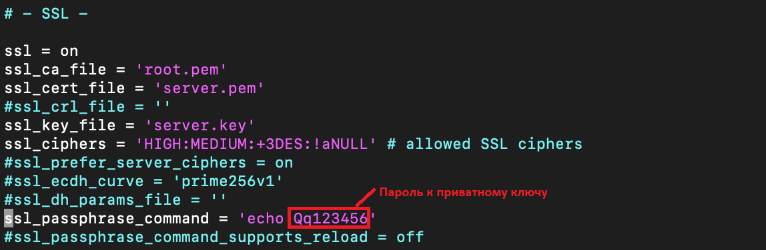
Рисунок 3
- Внести изменения в файл [Путь к PostgreSQL]/pg_hba.conf (см. Рисунок 4):

Рисунок 4

Развертывание Toolkit

Установка docker-images и запуск nginx (gateway)

Установка и сборка начальных образов
    - Локально зайти в терминал
    - Скопировать репозиторий с docker-файлами:
git clone ssh://git@10.21.25.60:8878/isu_ivb/isu-toolkit-devops.git
cd isu-toolkit-devops/base_images

    - Создать последовательно образы:
cd nginx
sudo docker build -t nginx .
cd ../python_for_library
sudo docker build .
cd ../jupyterhub
sudo docker build -t jupyterhub_base .
cd ../uwsgi
sudo docker build -t uwsgi_base .

    - Создать на рабочем столе папку, в которую положим образы:
mkdir ~/Desktop/base_images

    - Сохраняем образы zip-формате:
sudo docker save nginx | gzip >~/Desktop/base_images/nginx.tar.gz
sudo docker save python | gzip >~/Desktop/base_images/python.tar.gz
sudo docker save jupyterhub_base | gzip >~/Desktop/base_images/jupyterhub_base.tar.gz
sudo docker save uwsgi_base | gzip >~/Desktop/base_images/uwsgi_base.tar.gz

    - Скопировать папку с образами на сервер:
scp -r ~/Desktop/base_images [Имя пользователя]@[Имя сервера]:/home/[Имя пользователя]

    - Зайти на сервер
ssh [Имя пользователя]@[Имя сервера]

    - Перейти в папку:
cd base_images

В случае недостаточности места для образов docker необходимо перенести образы на другой диск (/opt/nginx) с последующим создание символической ссылки:
sudo systemctl stop docker
cd /var/lib
sudo cp -r docker/ /opt/nginx/
sudo rm -r docker/
sudo ln -s /opt/nginx/docker/
sudo systemctl start docker
Завершив перенос не забудьте вернуться в каталог с образами (/home/isu_test/base_images)

    - Скачать начальные образы:
sudo gunzip -c nginx_tar.gz | sudo docker load
sudo gunzip -c python_tar.gz | sudo docker load
sudo gunzip -c jupyterhub_base_tar.gz | sudo docker load
sudo gunzip -c uwsgi_base_tar.gz | sudo docker load

Сборка конечных образов
    - Собрать конечные образы для развертки продукта:
sudo cd /opt/toolkit
sudo git clone ssh://git@10.21.25.60:8878/isu_ivb/isu-toolkit-devops.git
cd isu-toolkit-devops/last_images/jupyterhub
sudo docker build -t jupyterhub .
cd ../scheduler/
sudo docker build -t scheduler .
cd ../uwsgi/
sudo docker build -t uwsgi .

Выпуск серверного сертификата для запуска gateway
    - Выпустить серверный сертификат для gateway (Сертификат 9 см. Получение сертификатов TLS) в Сommon Name указать адрес сервера gateway (Доменное имя).
    - Создать папки для хранения сертификатов
sudo mkdir /opt/toolkit /opt/toolkit/cert /opt/toolkit/cert/ssl_nginx

    - Положить выпущенные сертификат и закрытый ключ в папку: /opt/toolkit/cert/ssl_nginx
    - Преобразовать полученный сертификат в PEM формат:
sudo openssl x509 -inform der -in cert.cer -out cert.pem

    - Добавить сертификат верификации:
sudo cp /opt/toolkit/isu-toolkit-devops/base_images/verify.pem /opt/toolkit/cert/ssl_nginx/

Запуск gateway
    - Удалить старый конфигурационный файл nginx:
sudo rm -r /opt/nginx/conf/nginx.conf

    - Скопировать конфигурационный файл из репозитория в рабочую область nginx:
sudo cp /opt/toolkit/isu-toolkit-devops/base_images/nginx.conf /opt/nginx/conf/nginx.conf

    - Перезапустить nginx:
sudo systemctl restart nginx

Установка библиотеки
    - Клонирем билиотеки из git-репозитория:
cd /opt/toolkit
sudo git clone ssh://git@10.21.25.60:8878/isu_ivb/isu-toolkit_library.git

    - Произвести компиляцию образа библиотеки:
cd isu-toolkit_library/toolkit_library
sudo docker build -t library .

Создание нового клиента

Установка конвейера и репозитория развертки клиента
    - Создать папку с названием [Имя клиента]
mkdir /opt/toolkit/[Имя клиента]

    - Установить конвейер из git-репозитория:
cd /opt/toolkit/[Имя клиента]
sudo git clone ssh://git@10.21.25.60:8878/isu_ivb/isu-toolkit_conveyer.git

    - Установить репозиторий развертки клиента:
git clone ssh://git@10.21.25.60:8878/isu_ivb/isu_create_client.git

Установка БД для библиотеки и конвейера
    - Зайти в БД под администратором
    - Создать БД клиента:
CREATE DATABASE [Имя клиента]

    - Раздать права клиентскому пользователю сервера Postgry
GRANT ALL PRIVILEGES ON DATABASE [Имя клиента] TO [Имя клиента]

    - Внести изменения в конфигурационный файл /opt/toolkit/[Имя клиента]/isu_create_client/database/database.ini
- name - [Имя клиента];
- database - [Имя клиента];
- user_client - [Имя клиента];
- password_client – [Пароль клиента БД];
- host – [Host сервера БД].

    - Внести изменения в конфигурационный файл /opt/toolkit/[Имя клиента]/isu_create_client/database/docker-compose.yml:
<client_name> - [Имя клиента]

    - Создать БД конвейера:
cd /opt/toolkit/[Имя клиента]/isu_create_client/database
sudo docker-compose up
Как результат работы команда отобразится сообщение database_lib_1 exited with code 0

    - Внести изменения в конфигурационный файл /opt/toolkit/client_ift/isu_create_client/lib_database/docker-compose.yml:
- environment, Параметр ISU_LIB_NAME - [Имя клиента];
- environment, Параметр ISU_LIB_USER – [Имя клиента];
- environment, Параметр ISU_LIB_PASSWORD - [Пароль клиента БД];
- extra_hosts, Параметр ISU_LIB_HOST - [Host сервера БД];
- volume, Параметр <client_name> - [Имя клиента].

    - Запустить миграционный скрипт БД:
cd /opt/toolkit/[Имя клиента]/isu_create_client/lib_database
sudo docker-compose up
Как результат работы команда отобразится сообщение lib_database_lib_1 exited with code 0

Создание сертификатов для взаимодействия между Gateway и Ingress Proxy
    - Измените в файле /opt/toolkit/[Имя клиента]/isu_create_client/create_cert.sh следующие атрибуты:
- <server_name> - [Доменное имя сервера]
    - Создать сертификаты для взаимодействия между Gateway и Ingress клиента:
cd /opt/toolkit/[Имя клиента]/isu_create_client
sudo bash create_cert.sh

Редактирование конфигурационных файлов
    - Внести изменения в конфигурационный файл /opt/toolkit/[Имя клиента]/isu_create_client.repo.conf
- в разделе [isu_url] изменить атрибут adress = http://10.53.125.35:8080 [Адрес gateway АС ИСУ]
- в разделах [default_db], [lib_db], [core_db], [journal_db] - изменить везде атрибут connection_string = host='<client_host>' port='5432' dbname='<client_name>' user='<client_name>' password='<user_passwd>';
<client_host> - [Host сервера БД]
<client_name> - [Имя клиента]
<user_passwd> - [Пароль клиента БД]

- в разделе [tool_db] изменить атрибут connection_string = host='<client_host>' port='5432' dbname='<client_name>' user='<client_name>' password='<user_passwd>'
<client_host> - [Host сервера БД ИСУ]
<client_name> - [Имя клиента toolkit БД ИСУ]
<user_passwd> - [Пароль клиента БД ИСУ]

    - Внести изменения в конфигурационный файл /opt/toolkit//[Имя клиента]/scheduler.ini:
db_database = [Имя клиента]
db_user = [Имя клиента]
db_password = [Пароль клиента БД]
db_host = [Host сервера БД]
    - Внести изменения в конфигурационный файл Jupyterhub /opt/toolkit/client_ift/jupyterhub.py /opt/toolkit/[Имя клиента]/jupyterhub.py
c.Authenticator.admin_users – пользователь-администратор jupyterhub
    - Внести изменения в конфигурационный файл /opt/toolkit/[Имя клиента]/docker-compose.yml
- во всех разделах volume скорректировать путь к клиентским репозиториям <client_name> на [Имя клиента]
- в разделе lib:enveronment и extra_hosts заменить параметры аналогично пункту 2.2.7.
- в разеделе jupyterhub:enveronment параметр <client_name> = [Имя клиента]
- в разеделе nginx:enveronment параметры <client_name> = [Имя клиента], <client_port> = [Номер свободного для связи порта с gateway]
- в разеделе nginx:port <client_port> = [Номер свободного для связи порта с gateway]

Настройка Gateway
    - Добавить в конец файла /opt/nginx/conf/nginx.conf до символов «}}»:
location /[Имя клиента]/lib/static/ {
alias /opt/toolkit/[Имя клиента]/isu_create_client/static/;}
location /[Имя клиента] {
proxy_pass https:// [Доменное имя сервера]:[Номер свободного для связи порта с gateway];

proxy_ssl_certificate_key /opt/toolkit/[Имя клиента]/isu_create_client/cert/gateway/priv.key;
proxy_ssl_certificate /opt/toolkit/[Имя клиента]/isu_create_client/cert/ingress/cert.pem;
proxy_ssl_trusted_certificate /opt/toolkit/[Имя клиента]/isu_create_client/cert/gateway/cert.pem;
proxy_ssl_verify on;
proxy_http_version 1.1;
proxy_set_header Host $host;
proxy_set_header X-Real-IP $remote_addr;
proxy_set_header Upgrade $http_upgrade;
proxy_set_header Connection $connection_upgrade;
proxy_set_header SberPDI $ssl_client_s_dn;
client_max_body_size 100M;
}

Запуск контейнеров
    - Выполнить скрипт:
cd /opt/toolkit/[Имя клиента]/isu_create_client
sudo docker-compose up
Убедитесь, что все пять контейнеров запустились

Создание супер-пользователя для библиотеки
    - Запросить список запущенных контейнеров
sudo docker ps
    - Скопировать идентификатор контейнера библиотеки, запущенного для текущего клиента [CONTAINER ID] ([IMAGE] = library)

    - Зайти в пространство контейнера библиотеки:
sudo docker exec -i -t [CONTAINER ID] bash

    - Запустить команду создания нового супер-пользователя библиотеки:
python3 manage.py createsuperuser

    - В ответ на запросы системы ввести следующие данные:
Имя пользователя: admin
Адрес электронной почты Alpha: Demin.A.And@sberbank.ru
Password: [Пароль]
Password (again): [Пароль]

    - Выйти из конвейера Cntrl+D

Перезапуск gateway
    - Перезапустить nginx:
sudo systemctl restart nginx

Получение сертификатов TLS
Получение сертификата делится на три этапа:
- Генерация приватного ключа
- Генерация файла-запроса на получение сертификата
- Отправка запроса в удостоверяющий центр
Перечень сертификатов необходимых для развертывания системы, отражен в Приложении 2

Генерация приватного ключа
- Необходимо зайти на сервер, для которого необходимо выпустить сертификат;
- Запустить командную строку;
- Ввести и запустить команду:
openssl genrsa -des3 -out [Название ключа].key 2048. Система выведет сообщение с запросом пароля для приватного ключа (см. Рисунок 3);
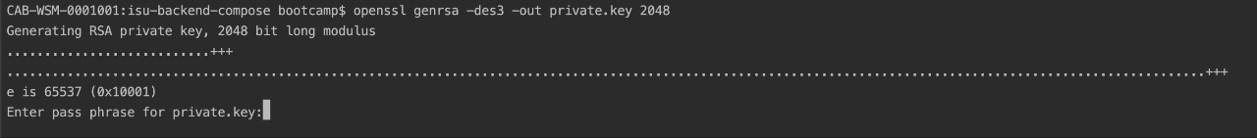
Рисунок 5
- Придумать и ввести пароль. Система выведет сообщение с просьбой подтвердить пароль повторным вводом (см. Рисунок 4);
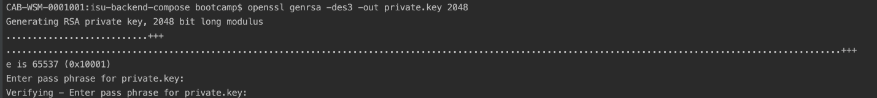
Рисунок 6
- Ввести ранее введенный пароль повторно;
- Приватный ключ сформирован.

Генерация файла-запроса на получение сертификата
- Для серверного сертификата FrontApp в командной строке ввести и запустить команду:
sudo openssl11 req -nodes -newkey rsa:2048 -keyout priv.key -out [XX].csr -subj "/C=RU/ST=Moscow/L=Moscow/O=[Название организации]/OU=[Название подразделения]/CN=[Доменное имя сервера]" -addext "subjectAltName = DNS: [Доменное имя сервера]"
- Для всех остальных - в командной строке ввести и запустить команду:
openssl req -new -key [Название ключа].key -out SERT_[XX]_[Host_Name].csr. Система запросит пароль от приватного ключа (см. Рисунок 5).
XX: BD (для сервера БД), IP (для Ingress Proxy), GT (для Gateway сервера)
Рисунок 7
- Ввести пароль от приватного ключа. Система запросит информацию для формирования запроса (см. Рисунок 6);
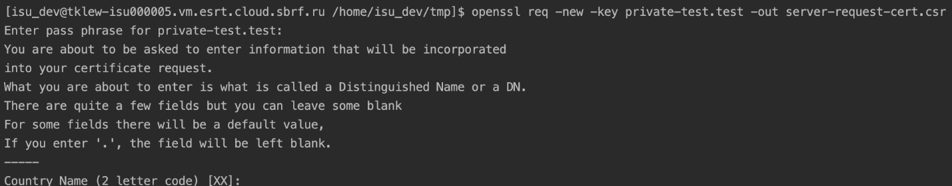
Рисунок 8
- Необходимо последовательно ввести следующие данные (см. Рисунок 7):
  - Страна;
  - Штат;
  - Город;
  - Организация;
  - Common Name:
- Клиентский сертификат для сервера БД – Наименование пользователя, от имени которого приложения обращаются к серверу БД;
- Серверный сертификат для сервера БД – Адрес сервера на котором БД (Доменное имя);
- Серверный сертификат для Ingress Proxy - значение Host сервера;
- Клиентский сертификат Ingress Proxy - значение Host-name сервера Ingress Proxy.
- Серверный сертификат FrontApp - значение Host-name сервера FrontApp.
- Пользовательский сертификат FrontApp – значение Host-name сервера Front App.
- Клиентский сертификат для Toolkit.core - значение Host-name сервера Toolkit.core
- Серверный сертификат для /pushTasks - значение Host-name сервера /pushTasks
- Серверный сертификат gateway – Адрес сервера gateway (Доменное имя)

  - E-mail адрес;
  - Придумать и ввести Challenge-пароль;
  - Альтернативное имя компании не заполняется;
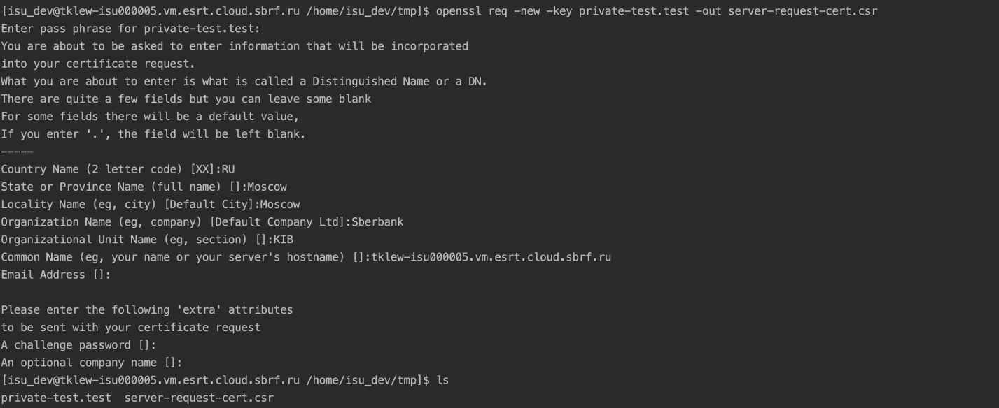
Рисунок 9
- Файла-запроса на получение сертификата сгенерирован.

Отправка запроса в удостоверяющий центр
- Сформировать заявку для получения сертификата в удостоверяющий центр;
- Приложить сформированный на предыдущем этапе файл-запрос на получение сертификата.

Приложение

Создание приватного и публичного rsa ключей
  - Сгенерировать приватный ключ
openssl genrsa -out private_key.pem 4096

  - На основе приватного - сгенерировать публичный ключ
openssl rsa -pubout -in private_key.pem -out public_key.pem

  - Переконвертировать приватный ключ в pkcs8 формат
openssl pkcs8 -topk8 -in private_key.pem -inform pem -out private_key_pkcs8.pem -outform pem -nocrypt

В файле ./client/env/jwt.env для переменной JWT_PRIVATE_KEY указывается содержимое файла private_key_pkcs8.pem без строчек -----BEGIN PRIVATE KEY----- и -----END PRIVATE KEY-----, а для переменной JWT_PUBLIC_KEY – содержимое файла public_key.pem без строчек -----BEGIN PUBLIC KEY----- и -----END PUBLIC KEY-----. После редактирования файла ./client/env/jwt.env все *.pem файлы необходимо удалить.

Список сертификатов TLS
№ | Тип сертификата | Формат имени | Комментарий
Сертификат 1 | Пользовательский сертификат FrontApp
Сертификат 2 | Клиентский сертификат для Ingress Proxy | [Host Name сервера].cer
Сертификат 3 | Серверный сертификат FrontApp | [Host Name сервера].cer
Сертификат 4 | Серверный сертификат для Ingress Proxy | [Host Name сервера].cer
Сертификат 5.1 | Клиентский сертификат для сервера БД | [Имя пользователя БД].cer
Сертификат 5.2 | Клиентский сертификат для сервера БД | [Имя пользователя БД].cer
Сертификат 6 | Серверный сертификат для сервера БД | [Host Name сервера].cer
Сертификат 7 | Клиентский сертификат для Toolkit.core
Сертификат 8 | Серверный сертификат для /pushTasks
Сертификат 9 | Серверный сертификат Gateway | cert.cer
Сертификат 10 | Клиентский сертификат Gateway
Сертификат 11 | Серверный сертификат для Ingress Proxy
Сертификат 12 | Клиентский сертификат для сервера БД

